**PERANCANGAN SISTEM E-COMMERCE PADA TOKO MADU**

**AL-FURQON JAMBI**

**Artikel 2188-1**

***Abstract*** – *Implementation of E-Commerce As Online Sales Media. The purpose of this research is to implement an e-commerce website that serves as a media promotion and electronic sales. And know the obstacles faced in implementing an e-commerce website. The type of research conducted is qualitative. This study took a case study at the shop Madu Al-Furqon Jambi. Techniques Data collection was conducted by researchers using observation, interviews, and documentation. The results of the research using e-commerce implementation by using online sales at the Madu Al-Furqon Jambi store will be able to help reduce the cost incurred and can convey information in detail and quickly about the product to the customer, Based on the results of this study is expected to help shop Madu Al-Furqon Jambi to get maximum results and can compete with similar stores.*

*Keywords :* Perancangan, Sistem, *E- Commerce, Madu Al-Furqon, Sales*

**I.PENDAHULUAN**

* 1. Latar Belakang Penelitian

Penjualan berbasis *e-commerce* tidak lagi asing bagi sebuah perusahaan baik perusahaan dagang maupun perusahaan jasa. Hal ini disebabkan banyak perusahaan telah menggangap dengan adanya fitur *e-commerce* dapat memberikan keuntungan secara finansial maupun non finansial dan ini berdampak pada loyalitas pelanggan terhadap perusahaan meningkat, pelayanan dan penyampaian informasi yang lebih efektif. Hal yang sama juga terjadi pada perusahaan jasa, dengan adanya *e-commerce* mampu meningkatkan pelayanan jasa yang mereka tawarkan kepada pelanggan.

Daya tarik e-commerce bagi dunia bisnis di antaranya adalah karena ia mempunyai keunggulan 1). Efisien Perusahaan bisa memperoleh efisiensi baik dari sisi pemasaran, tenaga kerja, dan overhead cost. Sebagai contoh, mereka tidak perlu setiap kali mencetak katalog baru dan mengirimkannya (faxcimile) ke tiap konsumen karena konsumen bisa melihat langsung di website mengenai perubahan jenis dan harga barang dari detik ke detik. 2). Efektif Internet memungkinkan untuk menjangkau konsumen secara lebih luas dan cepat. Hal ini dimungkinkan karena perusahaan bisa membuka virtual shop 24 jam non stop dengan menampilkan informasi tentang produk dan prosedur pembelian secara on line di internet. Calon konsumen bisa dimanjakan dengan tampilan grafis yang menawan bahkan dengan animasi/video yang bisa dijalankan dengan software tertentu misal: Real Player.(Achjari, 2000)

Daya tarik ini dari dengan pemanfaatan e-commerce ini, telah mendorong Toko Madu Al-Furqon yang merupakan salah satu usaha perseorangan yang bergerak dibidang Madu dan Obat-obat Herbal yang beralamat di Jalan Iswahyudi Lorong Ki Bajuri RT 02 No 91 Kelurahan Talang Bakung Kecamatan Paal Merah Kota Jambi dari penjualan manual atau konpensional ke sistem berbasis e-commerce. Perubahan ini akan bisa mengatasi persoalan yang mereka temukan di penjualan manual. Sistem ini akan memperbesar penjualan yang lebih luas, karena madu memiliki kehasiatan yang tinggi .

Berdasarkan masalah tersebut maka penulis tertarik untuk membangun sebuah aplikasi penjualan berbasis *e-commerce* yang nantinya mampu meminimalisir masalah yang ada serta meningkatkan identitas toko agar dikenal oleh masyarakat luas. Maka dari itu penulis mengambil objek penelitian tentang **“Perancangan Sistem *E-Commerce* Pada Toko Madu AL-FURQON Jambi”**.

* 1. **Perumusan Masalah**

Berdasarkan latar belakang masalah diatas, perumusan masalah yang akan dibahas yaitu bagaimana **“** **Merancang E-Commerce Pada Toko Madu Al-Furqon Jambi ?”**

**1.3 Tujuan Penelitian**

Merancang dan membangun Sistem E-Commerce Pada Toko Madu Al-Furqon Jambi.

**1.4 Manfaat Penelitian**

Manfaat penelitian yang dilakukan yaitu sebagai berikut :

1. Dapat memberikan solusi terhadap permasalahan sistem manual yang digunakan dengan meningkatkan kualitas pelayanan yang diberikan, sehingga akan meningkatkan penjualan madu ke pelanggan setiap bulannya.
2. Dapat memudahkan kegiatan pengolahan data distribusi Madu Al-Furqon ke pelanggan.
3. Dapat memudahkan perekapan laporan distribusi madu n karena data diolah dalam satu basis data yang terintegrasi.

**1.5 Ruang Lingkup Penelitian**

Untuk mempermudah penelitian ini dan agar lebih terarah dan berjalan baik, maka perlu kiranya dibuat suatu batasan masalah. Adapun ruang lingkup permasalahan yang akan dibahas dalam penelitian ini, yaitu :

1. Sistem Informasi yang dibangun membahas pengolahan data meliputi data stok madu, data pelanggan, data distribusi madu ke pelanggan-pelanggan.
2. Sistem informasi dapat diakses oleh bagian administrasi dan Pimpinan madu Jambi sebagai administrator sistem.
3. Sistem informasi dibangun menggunakan bahasa pemrograman berbasis web yaitu bahasa script PHP dan DBMS MySQL.

**1.6 Metode Penelitian**

Pengumpulan data pada penelitian ini dilakukan dengan cara:

1. Penelitian Ke Lapangan

Peneliti langsung ke tempat madu Al-Furqon Jambi untuk melakukan pengamatan serta wawancara kepada pihak yang berhubungan dan terkait yaitu madu Al-Furqon Jambi untuk mendapatkan sumber informasi yang dibutuhkan dalam penelitian.

1. Studi Pustaka

Peneliti mengambil beberapa referensi baik itu dari buku, jurnal, maupun sumber-sumber lain untuk membantu dalam pengolahan data.

1. Penelitian Laboratorium

Untuk menguji kebenaran dari pada program aplikasi yang bangun.

**II. TINJAUAN PUSTAKA**

**2.1. Pengertian E-commerce**

E-commerce merupakan bagian dari Electronic Bussines (bisnis yang dilakukan melalui media elektronik). Kalangan bisnis memberikan definisi tentang e-commerce sebagai segala bentuk perniagaan/perdagangan barang atau jasa dengan menggunakan media elektronik. Media elektronik disini tidak terbatas pada internet saja, namun karena penggunaan internet dewasa ini amat populer maka fokus pembahasan pada tesis ini adalah ecommerce pada media internet. (Sinarwati et al., 2019)

Shabur Mifta Maulana dalam (Apriadi & Saputra, 2017)e-Commerce merupakan suatu sistem jual beli secara elektronik dari produsen ke konsumen, dari konsumen ke produsen yang berfungsi sebagai perantara. Sedangkan Menurut Jony Wong dalam (Aco & Endang, 2017)E-Commerce adalah media bisnis dengan sistem elektronik.Seperti radio, televisi dan jaringan komputer atau internet. Keberadaan e-commerce merupakan solusi alternatif yang menjanjikan untuk diterapkan dalam bisnis. E-Commerce memberikan banyak kemudahanbagi penggunanya, baik dari pihak penjual (merchant) maupun dari pihak pembeli (buyer) dalam melakukan transaksi perdagangan, meskipun kedua belah pihak berada di tempat yang berbeda(B Sinta et al., 2023)

Terdapat empat aspek yang dapat menentukan kesuksesan dari sistem E-commerce dalam memasarkan produk seperti diuraikan berikut: 1) Karakteristik Produk; • Tipe Produk • Harga Produk • Ketersediaan Standar Produk • Informasi Produk 2) Karakteristik Industri • Diperlukan Broker • Intellegent System boleh menggantikan Broker 3) Karakteristik Penjual • Konsumen akan mencari penjual dengan harga yang murah • Volume Rendah dengan margin keuntungan transaksi yang lebih tinggi 4) Karakteristik Pembeli • Pembeli yang sesuai dengan selera • Pembeli yang seperti pasien / selalu butuh • Pembeli yang menganalisa(Edison & Kurnianingsih, 2021)

2.2. Pengertian Metode Pembayarn

Beberapa metode pembayaran yang sering digunakan pada e-commerce (Ramadhani et al., 2022) :

a) Cash on Delivery (COD)

Meskipun kita melakukan transksi pembelian secara online, tetapi pembayaran yang dilakukan bisa secara offline. Pada metode ini, biasanya pembayaran akan dilakukan

setelah barang yang dipesan data

ng ke alamat yang dituju. Dan biasanya barang data ng dalam kurun waktu yang cukup lama.

b) Transfer Bank

Selain COD, perusahaan bisa menggunakan metode pembayaran dengan cara transfer. Transfer ini bias dilakukan dengan menggunakan mesin ATM, mobile banking ataupun internet banking.

c) Kartu kredit

Pembayaran ini bisa menggunakan semua jenis kartu kredit yang ada, biasanya konsumen harus mengisi data - data tertentu yang disediakan.

d) E-wallet

Metode ini mulai marak digunakan di Indonesia. Metode ini digunakan untuk menyimpan uang kita dalam bentuk digital, dan akan bias kita gunakan untuk malakukan transaksi secara online, misalnya go-pay, ovo ataupun T-cash. (

Foto : news.unair.ac.id)

2.3. Pengamanan Data pada e-commerce

Keamanan komputer, menurut Jhon D. Howard (2011), adalah pengamanan terhadap serangan oleh pengguna komputer yang ceroboh atau pengakses jaringan. Persyaratan keamanan untuk sistem komputer dapat dipecah menjadi kategori berikut:1) Kerahasiaan dan privasi. Tujuan utama dari privasi adalah untuk mencegah akses informasi yang tidak sah. Sedangkan kerahasiaan biasanya mengacu pada data yang diberikan kepada pihak lain untuk tujuantertentu (seperti sebagai bagian dari proses pendaftaran suatu layanan) dan hanya diperbolehkan untuk tujuan khusus itu, privasi lebih diarahkan pada data pribadi.2) Integritas.Aspek ini menekankan larangan mengubah informasi tanpa persetujuan pemilik. Adanya infeksi, penipuan, atau klien lain yangmengubah data tanpa persetujuan merupakan gambaran masalah yang harus dihadapi.3) Otentikasi.Proses pembuktian bahwa informasi itu asli, bahwa orang yang mengakses atau memberikan informasi adalah orang yang dimaksud, atau bahwa server yang kita hubungiadalah server asli adalah contoh dari aspek ini.4) Masalah non-repudiation terkait dengan pengirim; pengirim tidak dapat menyangkal bahwa ia mengirimkan informasi atau pesan tersebut.(Ardialis & Hayani, 2022)(Ardialis & Hayani, 2022)

2.4. Kepuasan dan Loyalitas Pelanggan dalam E Commerce.

Kepuasan memberikan suatu dorongan kepada pelangganuntuk menjalin hubungan yang kuat dengan perusahaan. Dalam jangka panjang,ikatan ini memungkinkan perusahaan untuk memahami dengan seksama harapan pelangganserta kebutuhannya. Jadidengan demikian,perusahaan dapat meningkatkan kepuasan pelanggandan pada gilirannya kepuasan tersebut dapat menciptakan kesetiaan atau loyalitas pelanggan.Hasil penelitianmenunjukkan bahwa terdapat hubungan antara kepuasan dan komitmen dalam konteks onlineyaitu relationship commitmentyang dipertimbangkan sebagai faktor kunci untuk memelihara hubungan jangka panjang(Casaló at al.,(2007).Luarn dan Lin (2003) memodelkan loyalitas pelanggan dalam konteks e-servicedan ditemukan bahwa komitmen merupakan konstruk yang terpisah dan memiliki pengaruh yang kuat dibandingkan konstruk lainnya. Park dan Kim (2006) juga menyatakan bahwa kepuasan dari manfaat hubungan dapat diprediksi dengan baik melalui komitmen (Sudirman & Suasana, 2018)

**III. HASIL DAN PEMBAHASAN**

* 1. **Kebutuhan Masukan ( *Input* )**

Adapun kebutuhan masukan pada sistem ini terdiri dari:

1. **Rancangan** Menu Home

Desain tampilan menu *home* ini yang akan pertama kali diakses, berisi menu-menu dan gambar-gambar produk pada slider yang ada pada *website* Toko Madu Al-Furqon Jambi.

1. **Rancangan Tampilan Profil**

Desain tampilan profil ini nantinya berisi tentang profil Toko Madu Al-Furqon Jambi.

1. **Rancangan Menu**  **Cara Pembelian**

Desain tampilan cara pembelian ini nantinya berisi petunjuk pembelian barang pada Toko Madu Al-Furqon Jambi

1. **Rancangan Menu Data Distribusi**

Desain tampilan keranjang belanja ini nantinya berisi data-data produk yang telah dibeli kustomer pada Toko Madu Al-Furqon Jambi.

.

**3.2 Rancangan Sistem**

Rancangan Tahapan ini Penggunaan *Data Flow Diagram* (DFD) dalam menggambarkan arus data sangat membantu dalam memahami suatu sistem pada semua tingkat komplieksitasnya. *Data Flow Diagram* (DFD) merupakan penggambaran logika program dengan menggunakan simbol-simbol diagram arus data, bentuk DFD yang digambarkan dalam pembuatan sebuah sistem biasanya terdiri dari Diagram Konteks, Diagram Zero, Diagram detail.

**1.** Diagram Konteks

Rancangan Dalam Diagram Konteks E-Commerce Pada Toko Madu Al-Furqon Jambi terdapat tiga external entity dan satu proses yang saling berhubungan. Pada proses diagram konteks terdapat tiga entitas yakni admin, Pelanggan, dan Distribusi. Pada gambar di bawah ini menjelaskan bahwa admin dapat menginputkan semua madu, mengatur, dan mengelola data login. Pelanggan juga dapat menginput dan mengelola data login tetapi. Distribusi dalam sistem informasi ini hanya bisa melihat laporan dan meng Acc laporan yang diberikan oleh admin. Diagram Konteks Sistem Informasi Distribusi Madu Al-Furqon Jambi dapat dilihat pada gambar 4.1 Dibawah ini.

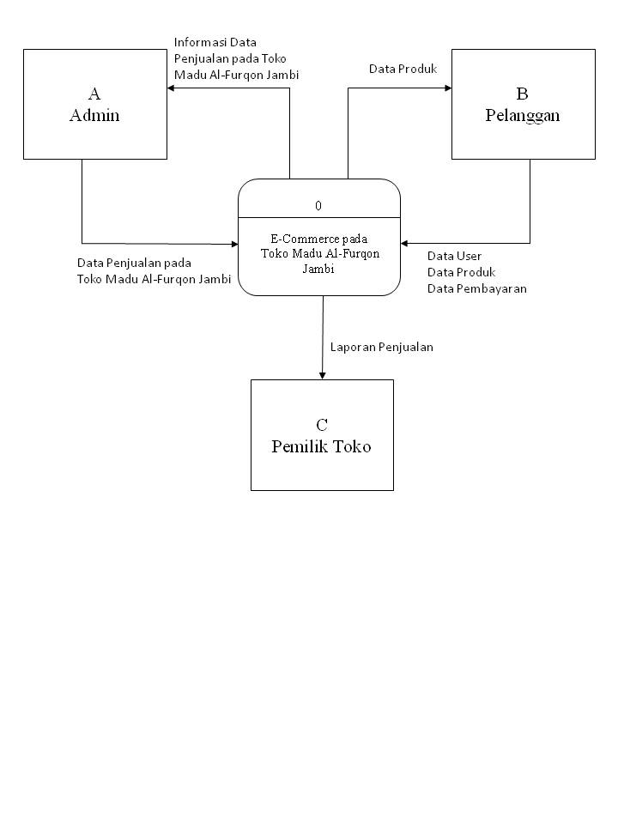

Gambar 1. Diagram Konteks

Keterangan :

Berikut ini penjelesan dari Diagram konteks E-Commerce pada Toko Madu Al-Furqon Jambi Berbasis Web :

1. Entity Bagian Administrasi dapat melakukan melakukan proses login, mengolah data admin, keripik, barang masuk, pelanggan tetap, distribusi, return barang, dan mengecek laporan. Kemudian output yang didapat ialah Laporan Data Pelanggan, Laporan Data Distribusi Barang, Laporan Data Nota Belum di Bayar, dan Laporan Data Nota Lunas.
2. Entity Pelanggan Tetap dapat melakukan pengorderan Madu Kemudian output yang didapat ialah Informasi Nota Hutang dan Lunas.
3. Entity Pimpinan/Pemilik dapat melakukan pengecekan dan memverifikasi laporan-laporan dari sistem, meliputi Laporan Data Pelanggan, Laporan Data Distribusi Barang, Laporan Data Nota Belum di Bayar, dan Laporan Data Nota Lunas.

**2. Level 0 (Zero)**

Diagram level 0 (*zero*) memberikan pandangan secara menyeluruh mengenai sistem yang ditangani, menunjukkan tentang fungsi-fungsi utama atau proses yang ada, aliran data, dan eksternal entity. Pada level ini sudah dimungkinkan adanya / digambarkan *data store* yang digunakan

**3. Rancangan Diagram Rinci**

Diagram rinci merupakan turunan dari diagram level nol (zero) yang menggambarkan proses yang ada dalam diagram zero atau diagram level diatasnya. Proses 3.0 yaitu proses Distribusi dan proses 4.0 yaitu proses Cetak Laporan pada diagram level 0 dapat dipecah lagi pada diagram rinci (level 1).

**3.4 Implementasi**

**1. Implementasi Login Administrator**

Halaman login admin berfungsi untuk mengelola semua data yang ada pada *website* baik itu pemesanan dan lainnya. Gambar halaman login admin dapat dilihat pada gambar 2. berikut ini :

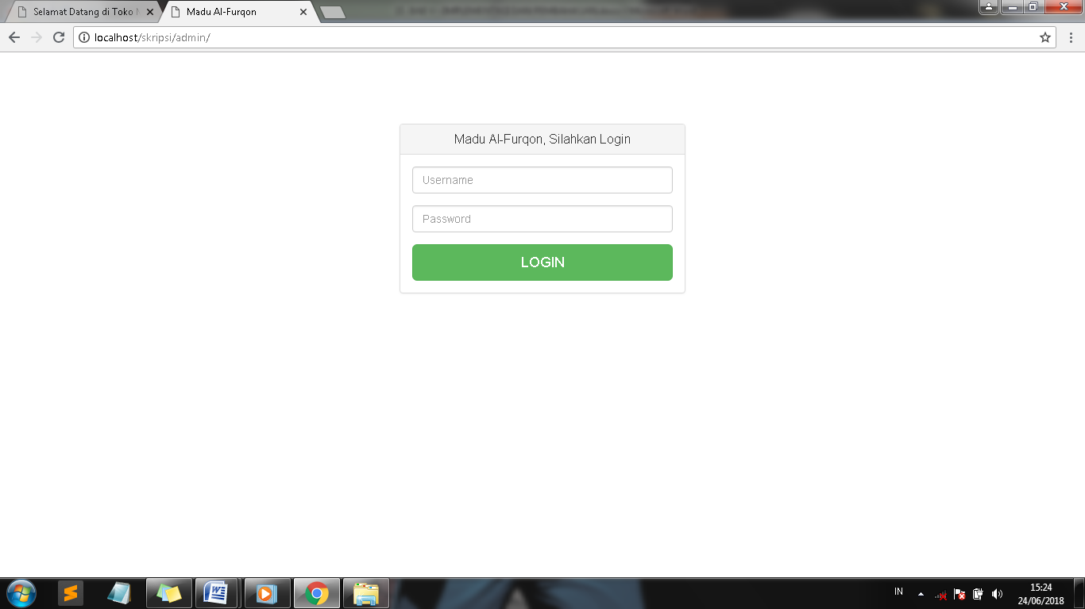

Gambar 2. Login Administrator

2. **Implementasi Halaman Menu Utama**

Halaman ini menyimpan data kategori barang pada produk di *website* Toko Madu Al-Furqon Jambi. Halaman Dashboard Kategori Barang dapat dilihat pada gambar 3. berikut ini :

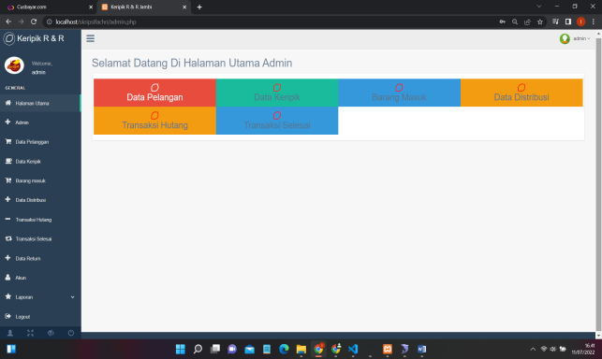

Gambar 3. Menu Utama

**3. Tampilan Dashboard Buku Tanu**

Halaman ini berisi form yang dapat member isi seperti saran ataupun masukan untuk Toko Madu Al-Furqon Jambi. Halaman Dashboard Buku Tamu dapat dilihat pada gambar 4. berikut ini :

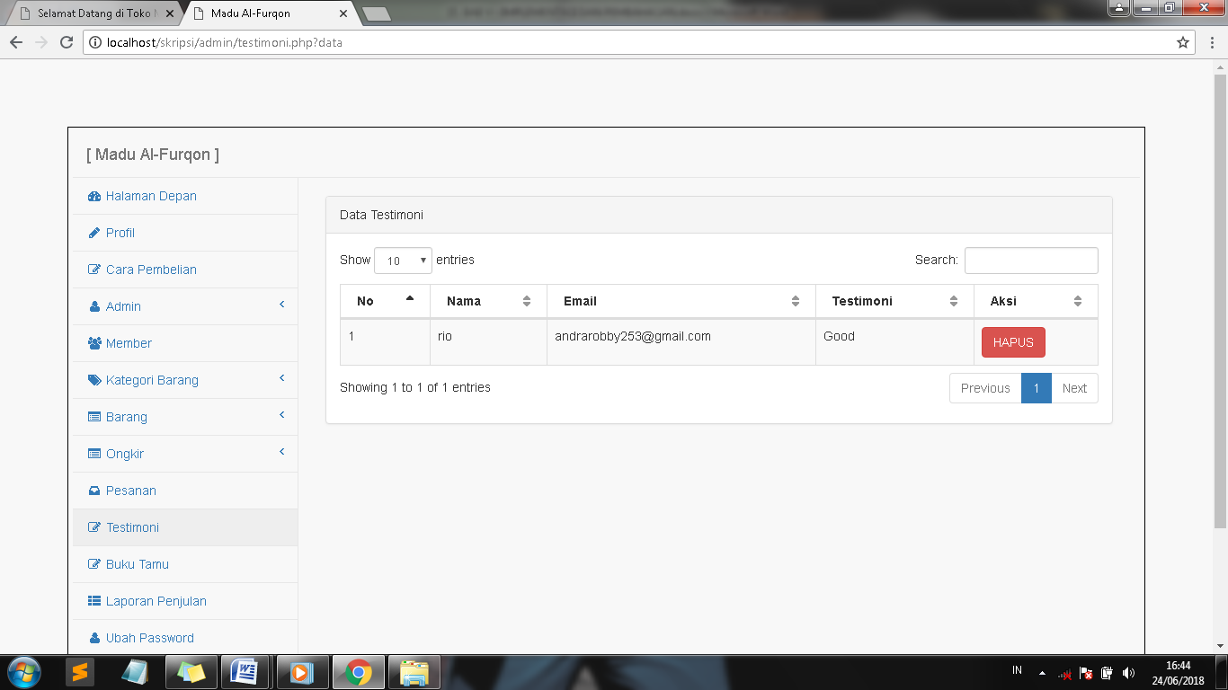

Gambar 4. Dashboard Buku Tamu

**4. Tampilan Laporan Penjualan**

Halaman ini berisi laporan penjualan keseluruhan ataupun harian yang dapat admin cetak sebagai bukti laporan penjualan barang. Halaman Dashboard Laporan Penjualan dapat dilihat pada gambar 5. berikut ini :

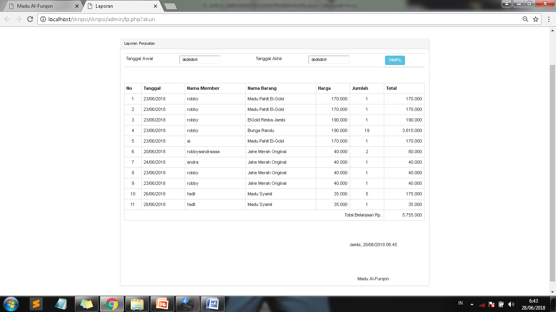

Gambar 5. Tampilan Laporan Penjualan

**5. Tampilan Dashboard Pesanan**

Halaman ini berisi data transaksi oleh member yang telah membeli barang pada *website* Toko Madu Al-Furqon Jambi untuk dapat diproses selanjutnya. Halaman Dashboard Pesanan dapat dilihat pada gambar 6. berikut ini :

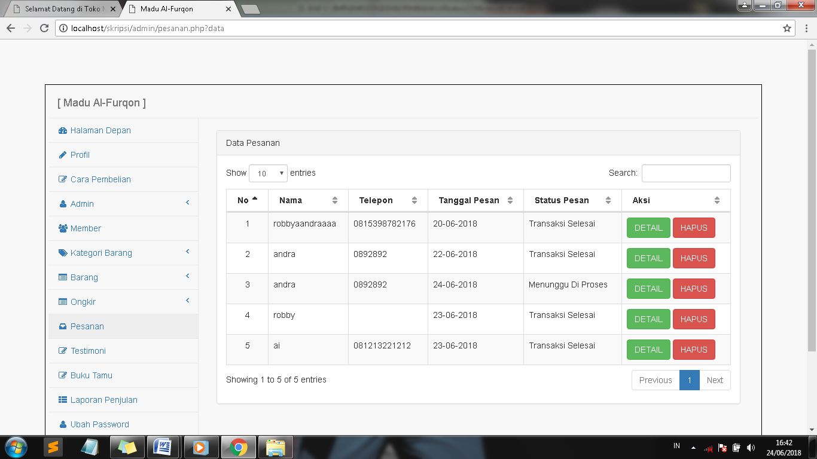

Gambar 6. Tampilan Pesanan

**6. Tampilan Dashboard Testimoni**

Halaman ini berisi data kepuasan member terhadap barang yang ada pada *website* Toko Madu Al-Furqon Jambi. Halaman Dashboard Pesanan dapat dilihat pada gambar 7. berikut ini



Gambar 7. Halaman Dashboard Testimoni

**IV. PENUTUP**

**4.1 Kesimpulan**

Berdasarkan penelitian yang telah dilakukan pada Toko Madu Al – Furqon Jambi maka dapat ditarik kesimpulan. diantaranya :

1. Sistem penjualan yang digunakan oleh Toko Madu Al-Furqon Jambi saat ini masih menggunakan sistem konvensional/offline dimana pembeli untuk mendapatkan barang yang diinginkan harus datang langsung ke toko untuk mencari barang yang diinginkan jika barang yang diinginkan sesuai dengan apa yang diinginkan pelanggan, Sistem penjualan seperti ini sangat dirasa kurang efektif dan efisien dikarenakan membutuhkan biaya dan waktu yang cukup lama bagi pelanggan untuk melakukan proses transaksi dan pelanggan akan merasa kurang dimanjakan.
2. Implementasi *e-commerce* dengan menggunakan penjualan online pada toko madu al-furqon akan dapat membantu mengurangi biaya yang dikeluarkan serta dapat menyampaikan informasi secara detail mengenai produk maupun harga spesial yang diberikan kepada konsumen secara online dan memudahkan proses transaksi tanpa harus datang ke toko secara langsung sehingga dapat bersaing dengan toko yang sejenis dan mendapatkan hasil yang lebih maksimal.
3. Kendala yang dihadapi dalam mengimplementasikan e-commerce adalah minimnya sumber daya manusia yang memahami dalam bidang penguna e-commerce sehingga belum dapat digunakan secara maksimal, serta masih banyak pembeli yang masih kurang percaya akan tingkat keamanan belanja online dan susah merubah kebiasaan untuk bertransaksi secara online.

**4.2 Saran**

Berdasarkan hasil penelitian dan untuk mencapai suatu tujuan yang diharapkan, maka penulis memberikan beberapa saran yang sekiranya dapat membantu penggunaan sistem informasi ini agar dapat memperoleh hasil dan manfaat yang maksimal.

Adapun saran-saran yang akan penulis sampaikan adalah sebagai berikt :

1. Perlu adanya orang yang mengerti akan penggunaan sistem yang baru sehingga sistem yang baru dapat bekerja dengan baik dan dapat digunakan secara maksimal.
2. Melakukan evaluasi sistem secara berkala untuk melakukan penambahan kebutuhan sistem misalnya penambahan jumlah produk yang akan datang , penambahan produk baru yang akan dipasarkan, perubahan harga produk barang atau maupun penambahan diskon yang diberikan.
3. Perlu penambahan penggunaan jasa pengiriman maupun fitur pembayaran transfer bank sehingga dapat mencakup wilayah yang lebih luas dan pelanggan memiliki lebih banyak pilihan.

DAFTAR REFERENSI

Achjari, D. (2000). Potensi Manfaat Dan Problem Di E-Commerce. *Jurnal Ekonomi Dan Bisnis Indonesia*, *15*(3), 388–395. http://www.amazon.com

Ardialis, M. B., & Hayani, N. (2022). Pengaruh Kepercayaan, Keamanan, dan Persepsi Resiko terhadap Keputusan Pembelian PADA MARKETPLACE LAZADA. *IJBEM: Indonesian Journal of Business Economics and Management*, *2*(1), 1–8.

B Sinta, V., Afifah, S., & Ramadhani, R. (2023). *Pengaruh E-Commerce Dan Perilaku Konsumtif Mahasiswa Program Studi Pendidikan Ekonomi Stkip Nurul Huda*. *2*(2), 1–14. https://www.ncbi.nlm.nih.gov/books/NBK558907/

Edison, & Kurnianingsih, F. (2021). Penguatan Kewirausahaan Melalui Pendampingan Sistem E-Commerce Pada Desa INFO ARTIKEL INTI SARI.  *Journal of Community Services*, *1*(1), 27. https://journal.inspire-kepri.org/index.php/JoCS

Ramadhani, A. N., Fasa, M. I., & Suharto, S. (2022). Analisis Metode Pembayaran Dalam Meningkatkan Minat Beli Konsumen Pada E-Commerce: Tinjauan Perspektif Ekonomi Islam. *Jurnal Bina Bangsa Ekonomika*, *15*(1), 111–119. https://doi.org/10.46306/jbbe.v15i1.127

Sinarwati, N. K., Sujana, E., Nyoman, D., & Herawati, T. (2019). Peran Sistem Informasi Akuntansi Berbasis Mobile Bagi Peningkatan Kinerja Umkm. *License Jurnal KRISNA: Kumpulan Riset Akuntansi*, *11*(1), 26–32. http://dx.doi.org/10.22225/kr.11.1.1123.26-32

Sudirman, I. M. S. A. S., & Suasana, I. G. A. K. G. (2018). Pengaruh Kualitas Layanan Online Terhadap Kepuasan, Komitmen, Dan Loyalitas Nasabah Internet Banking Di Kota Denpasar. *INOBIS: Jurnal Inovasi Bisnis Dan Manajemen Indonesia*, *1*(4), 473–488. https://doi.org/10.31842/jurnal-inobis.v1i4.52